Enlace: http://www.prensalibre.cr/Noticias/detalle/33633/329/9-por-ciento-de-empresarios-planea-hacer-nuevas-contrataciones-en-los-proximos-tres-meses

ECONOMIA

9 por ciento de empresarios planea hacer nuevas contrataciones en los próximos tres meses
03:46 PM / Martes 21 de julio, 2015
Diego Pérez Damasco | diego.perez@laprensalibre.cr
El 9,13% de los empresarios planearía aumentar el número de empleados que tiene en planilla durante el próximo trimestre del año, según la encuesta de expectativas de negocios realizada por el Instituto de Investigaciones en Ciencias Económicas (IICE) de la Universidad de Costa Rica (UCR).
De acuerdo con Max Soto, director del IICE, y quien presentó los resultados del estudio, el panorama de los empresarios encuestados para el próximo trimestre del año es favorable, lo cual también se refleja en el índice de expectativas empresariales.
Este índice se encuentra en 55,6 para el tercer trimestre de 2015. Todo número superior a 50 es optimista y por debajo es pesimista, por lo cual la tendencia es levemente favorable. El sector más optimista es el de comercio, con un índice de 60,6 y el más pesimista es el agrícola con un 47,8.
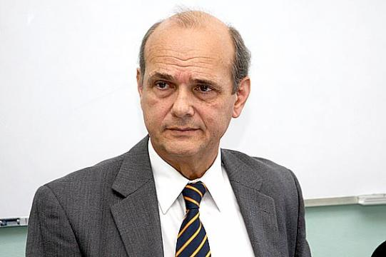
Max Soto, director del IICE-UCR.
En el campo de las contrataciones, la tendencia es similar. El sector agropecuario es el único que planea disminuir en mayor medida su planilla en relación con aumentarla. Un 13% dice que disminuirá la cantidad de empleados, mientras que solo un 4% la aumentará y el 83% la mantendrá.
El sector construcción es el que más planea aumentar la cantidad de empleados (así lo señala el 30%), seguido de manufactura y comercio, ambos con un 20%.
En este sentido, manufactura y construcción presentan la expectativa de contratación más alta durante el tercer trimestre durante los últimos cinco años, pero el comercio tiene la más baja al comparar el mismo período.
Esta encuesta se realizó a 438 empresas con seis o más empleados, del Directorio de Empresas y Establecimiento (DEE) del Instituto Nacional de Estadística y Censos (INEC), y se realizó por la vía telefónica.

